MOJA PRAVLJICA
V DOMAČI KNJIŽNICI POIŠČI ENO IZMED PRAVLJIC. ZA POMOČ PRI BRANJU PROSI STARŠE ALI PA STAREJŠO SESTRICO ALI BRATCA. ČA PA TI GRE BRANJE ŽE DOBRO OD ROK, PA SE LAKO PRAVLJICE LOTIŠ KAR SAM.
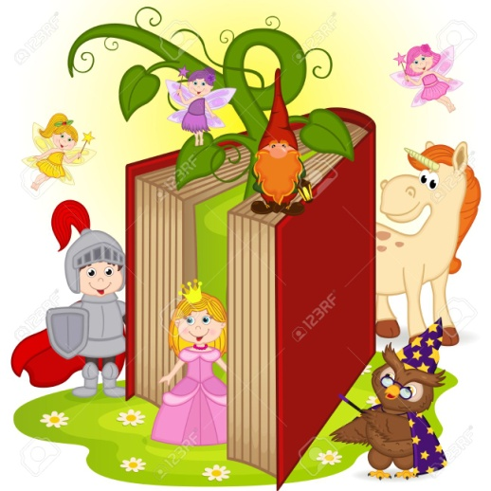
UDOBNO SE NAMESTI IN POZORNO POSLUŠAJ PRAVLJICO.
SEDAJ PA SKUŠAJ GLASNO, RAZLOČNO IN ČIM BOLJ NATANČNO PRAVLJICO OBNOVITI. PAZI TUDI NA KNJIŽNI JEZIK. TVOJI POSLUŠALCI SO LAHKO DRUŽINSKI ČLANI ALI PA NAJLJUBŠA PLIŠATA IGRAČKA.
NALOGA
V ZVEZEK ZA SLJ (NA PRVO PRAZNO STRAN) Z RDEČO BARVICO NAPIŠI NASLOV PRAVLJICE.
ILUSTRIRAJ NAJLJUBŠI DOGODEK.
KO SE VRNEMO V ŠOLSKE KLOPI, LAHKO TO PRAVLJICO POVEŠ TUDI ZA BRALNO ZNAČKO. V KOLIKOR JE SEVEDA ŽE NISI OPRAVIL.

